最優秀LOM長期型地域社会開発プログラム
Best Long-term Local Community Program
LOM名 |  | 申請担当者名
公益社団法人 長野青年会議所 |  | JCI Nagano
基本情報 |  | Basic Information
事業名 |  | Name
中間山地域活性化事業「信州田舎暮らし体験施設ヤングブルー村」 |  | Hilly and Mountain Area Activation Project  The Shinshu rural living experience facility “Young Blue Village”
目的 |  | Purpose
- 中山間地域の交流・定住人口を増やし活性化し、地域資源や文化の維持を図る。  - 中山間地域活性化事業ヤングブルー村の利用促進を図り、多くの若者の定住を図る。  - 協力者とともに地域住民が主体的に運営する体制を構築する。  - 地域住民が主体となった地域活性化活動へと発展させる。  - 5年間の事業を多角的に検証し、今後の中山間地域活性化事業の指針を示す。  - 長野青年会議所から市民への事業の移管を完了することで自らが主体的に動く能動的市民をつくる |  | 1. To activate interaction of people who live in hilly and mountain areas by increasing the number of permanent residents, and maintain the resources and culture of the area.  2. To promote the invitation of people to the Young Blue Village through the project for hilly and mountain area activation, and help young people move to the area.  3. To establish a system for local residents to conduct projects on their own initiative.  4. To shift projects to the local activity independently conducted by the local residents.  5. To evaluate this five year project from multiple aspects and provide a direction for future projects.  6. To complete the transfer of the project management to the citizens, creating positive citizens with their own initiative.
開始日※日付で記載 |  | Start date
 |  | JCIウェブフォームは、カレンダーから選択方式なので記載不要
終了日※日付で記載 |  | End date
 |  | JCIウェブフォームは、カレンダーから選択方式なので記載不要
事業対象者 |  | Target
日本国民（一般、移住検討者・移住希望者）  長野青年会議所 正会員  芋井地区住民自治協議会及び地区住民  芋井地区地域おこし協力隊 |  | Japanese citizens including those who are interested in or wishing to move to the area. JCI Nagano regular members. Imoi district Resident Self-Governing Council and local residents. Imoi district Community-reactivating cooperator squad.
SDGsの該当項目  該当項目を１つのみ選択 |  | Sd goal
11.a 住み続けられるまちづくりを
発展段階  Active Citizen Framework「展開」の項目での３項目の発展段階から選択 ①健康な身体と精神 ②教育と経済力強化 ③平和・繁栄・持続可能性 |  | Development stage  “Health and Wellness”・“Education and Economic Empowerment”・“Peace, Prosperity, and Sustainability”から選択
③平和・繁栄・持続可能性 |  | Peace, Prosperity, and Sustainability
概要 |  | Overview
＜背景＞  長野市には、自然、文化、観光など様々な魅力があり、里山の自然もその一つである。  ・１９９５年の法改正からの大合併により、長野市は市域の７５％が里山を抱える中山間地域となり、豊かな自然、地域での伝統、文化や歴史といった魅力ある資産を有している。  ・長野市では少子高齢化、生産人口減なども影響し、都市部と中山間地域との格差が広がっている。  ・中山間地域の産業は弱体化し地域コミュニティの存続が限界を迎えている。  ・１０年、２０年先の将来、中山間地域の行政サービスの低下が予想されている。  ・まちやコミュニティ自体がなくなってしまう懸念すらある。  ・人が居住できなくなり、文化・社会の継続が不可能となり、里山の保全が困難となる可能性がある。  ・一方で長野県は全国で田舎暮らしの移住先ランキングのトップである。  この中山間地域活性化事業は、これらの課題に対し、青年会議所が立ち上がり、関係諸団体と共働して活性化の運動を行い、時代に即した持続可能な中山間地域をめざす取り組みを行う事業である。  そして、信州田舎暮らし体験施設ヤングブルー村とは、中山間地域の課題解決に対し、人口増加や移住・定住促進といった切り口から取り組みを行った事業である。 |  | Background  Nagano city attracts people with many features such as its nature, culture, and sightseeing spots. The nature experienced in the towns in mountainous areas is one of them.  - Since the great merger of cities and towns in 1995, Nagano city has ample mountain areas, which covers 75% of the total city area. The mountain area contains attractive resources such as abundant nature, regional traditions, culture and history.  - Nagano city is currently facing a declining birthrate and a growing proportion of elderly people resulting in the decrease of the working age population. This causes a gap between urban and mountainous areas.  - Industries in the area are gradually declining and the local community is struggling to stay sustainable.  - Government service is expected to be inferior in upcoming decades.  - There are even risks that the town and its communities will disappear.  - The area may become a place where no people live and its culture and society may vanish. The areas with beautiful nature will no longer be maintained.  - On the other hand, Nagano Prefecture is the top emigration destination ranking for rural living throughout the country.  The project by JCI Nagano for hilly and mountain area revitalization is aiming to sustain the area by solving such issues along with the times by working in collaboration with related organizations.  The Shinshu rural living experience facility “Young Blue Village” is a project that has tackled the problems in hilly and mountainous areas from the perspective of population increase, migration, and settlement promotion.
- 目的・財務計画・実施 |  |  | Objectives, Planning, Finance and Execution
このプログラムの長期的な目的を記述してください。 |  |  | What were the long-term objectives of this program? ※200単語まで
本事業は長野青年会議所が立ち上げた「ヤングブルー村」という事業の移管を目指し、地元住民自治協議会による単独運営を達成するという長期的な目的があります。この試みを「ヤングブルー村５カ年計画」と呼称し、結果的に持続可能なまちとコミュニティに貢献します。  ヤングブルー村５カ年計画は、  ・１年目は長野青年会議所が事業を立ち上げ、主体的な運営をし、地元住民自治協議会には事業に対し理解していただく期間と位置づけました。  ・２年目は、安定した運営をしていくために長野青年会議所が引き続き主体的な運営に徹すると共に広報に重きを置き認知を目指す一方で地元住民自治協議会にも運営の協力を仰ぎ始めました。  ・３年目、長野青年会議所が主体的な運営を続けつつ、地元住民自治協議会に運営のノウハウを提供し、ここに長野青年会議所と地元住民自治協議会と長野市によるヤングブルー村運営委員会が設立されました。  ・４年目に入り、運営委員会として共同運営が始まりました。地元住民自治協議会が主体的な運営をし、長野青年会議所は補助に徹しました。  ・５年目の最終年度は、地元住民自治協議会に長野青年会議所以外の他団体との連携関係を構築しより持続可能な運営を目指して働きかけました。こうして、「信州田舎暮らし体験施設ヤングブルー村」の長期的な目標であった事業移管は達成されたのです。 |  |  | This program aims to transfer the project called “Young Blue Village” launched by JCINagano, and has a long-term goal of achieving independent management by the local residents' self-government council. This attempt is called "The Young Blue Village 5-Year Plan"First year, JCINagano launched the project and managed it independently, so the year was a period for the local residents' self-government council to understand the project.Second year, we continued to lead independent operations and focus on public relations in order to maintain the project stably, while we began seeking cooperation in the operation of the project with the Resident Self-Governing Council.Third year, while we continued to operate independently, we provided know-how to the local residents' self-government council, as the Young Blue Village management committee was formed by the organization, Nagano City and JCI Nagano.4th year, joint management was started as a management committee. The local residents' self-government council managed the initiative, and JCI Nagano was dedicated to supporting it.Final year of the five-year project, we worked with the local residents' self-government council to establish cooperative relationships with other groups besides JCI Nagano to enable a sustainable management. The project management was transferred, meaning we achieved the long-term goal of “Young Blue Village".
このプログラムが、どのようにJCI行動計画に準じているかを記述してください JCI Plan of Actionを参照して、インパクトImpact（影響力）・モチベートMotivate（意欲）・インベストInvest（投資）・コラボレートCollaborate（協働）・コネクトConnect（つながり）についてそれぞれ記載してください |  |  | How does this program align to the JCI Plan of Action? ※200単語までt
インパクト：  ・他団体が本事業をモデルとし、類似の施設を開設に至ったことは市民と地域への大きなインパクトを与えました。  ・総務省と行政の支援による「地域おこし協力隊」の派遣地域となり、地域を牽引するリーダーを育成しました。  モチベート：  ・5年間にわたる事業を通して住民自治協議会や地域住民が徐々に能動的に行動を起こし、結果事業移管に至ったことは、彼らに大きな意欲を与えました。  ・ＪＣＩ長野から発信した事業が最終的に移管されたという事業モデルは未来の事業構築にあたり、メンバーに強いモチベーションを与えました。  インベスト：  ・ＪＣＩ長野による事業費の一部負担でありましたが、事業を通して移住定住者へのインパクトや地域の能動的行動をする市民を増やす投資は、更に大きな益となって得られます。  ・民間企業による新しい利用価値の探求というプログラムの投資先要素を大きく持った事業であると結論づけられます。  ・６０歳夫婦１組が地域へもたらす経済波及効果は２億円といわれています。  コラボレート：  ・ＪＣＩ長野と住民自治協議会との協働で事業を行いました。  ・長野市の各担当課との協力など、行政との連携が生まれました。  ・同じ問題を抱える、職業安定所、法人、民間企業といった機関との連携を行い運営してまいりました。  ・共同運営委員会を発足し、最終的に移管に至りました。  ・結果、共通の課題をもつ数多くの団体と横断的につながりました。  コネクト：  ・スペースレンタルを行う民間企業との親和性は特に強く、本事業と移住定住という同じテーマでつながり、新しい利用方法で利用されたことなどを通し、確かなパートナーシップでつながりました。そして、その事業は、積極的な市民になって挑戦を促進し、私たち自身と地域社会に前向きな変化を起こすように会員を動機付けました。 |  |  | Impact: Another group eventually opened similar facilities meaning a greater impact on the citizens and the community.  The facility received and fostered young leaders forming "The Community-reactivating cooperator squad” supported by the local government and the MIA.  Motivate:The local residents gradually worked actively through the five-year project, and the project transfer gave them great motivation.  The project model was finally transferred giving a strong motivation to JCI Nagano members for future projects.  Invest:This investment made a large profit by receiving immigrants and helping people actively work through the projects.  As a private company could pursue new values on the facility, the project enabled successful investment.  It is said a married couple over sixty year-old potentially bring about 200million yen(1.8millionUSD) of economic effect to the area.  Collaborate:JCI Nagano conducted the project in collaboration with the local residents.  We established relationships with related officials such as city office.  We operated the facility with organizations such as the Public Employment Office and companies that share the same issues.  We formed a joint committee to eventually transfer the operation of the facility.  Connect: The project had a strong affinity with a company that provides rental space. The common benefit brought about a solid partnership.
 |  |  | Was the budget an effective guide for the financial management of the project? ※150単語まで
予算計画は最初の３年間は主体的な運営を行った長野青年会議所が全額負担という形を取っていましたが、４年目は予算の５０％の負担に減らし、５年目は予算の３０％を負担する程度に留まりました。  これは地域との共同運営を始めることによって、事業の質を保ったまま予算を軽減することに成功した事例となりました。 |  |  | For the first three years, JCI Nagano, which had been in charge of independent management, began with a full budget, which was then reduced to 50% in the fourth year. In the fifth year, it was further reduced to 30%.  This was a successful example of reducing the budget while maintaining the quality of the project by starting a joint operation with the community.
このプロジェクトはどのようにJCIミッション・ヴィジョンを推進しましたか？  ミッションとヴィジョンに分けて記載  ミッション：より良い変化をもたらす力を青年に与えるために、発展・成長の機会を提供すること  ヴィジョン：若き能動的市民の主導的なグローバル・ネットワークになること |  |  | How does this project advance the JCI Mission and Vision? ※200単語まで  【参考】  JCI Mission：To provide development opportunities that empower young people to create positive change  JCI Vision：To be the leading global network of young active citizens
ミッション：事業移管へ向けて、地元住民自治協議会に主体的な運営を行って頂くために積極的に自主的な取り組み姿勢の動機付けと運営ノウハウを継承し、移管を実現することに至ったことは、地域社会にとってよい変化をもたらしました。  ヴィジョン：本事業において、地元住民自治協議会と行政をつないだ共同の運営委員会の推進において主導的な役割を果たすことによって、市民の積極的な参加を励起し、結果としてさまざまな分野の人々の目に留まることになりました。 |  |  | Mission: This project in 2018 resulted in Positive change in our local community through the transfer of the project.The Resident Self-Governing Council started to take the lead in management. We succeeded in providing motivation for an initiative approach with management know-how from JCI Nagano. This led to the promotion of the JCI mission.  Vision: The JCI Vision was promoted by playing a leading role in promoting the joint management committee to link the Resident Self-Governing Council and the official council. More importantly, more active citizens are involved as this project spreads out in different areas.
- メンバーの参加 |  | Membership Participation
LOMメンバーの事業参加人数を記述してください。（数字で記載） |  | By number, how many members were involved in this program? ※2単語まで
１１０ |  | １１０
LOMメンバーの参加率を記述してください（％で記載） |  | By percentage how many members of the Local Organization were involved in this program? ※1単語まで
１１％ |  | １１％
LOMメンバーの主な役割を記述してください。 |  | Describe the main roles of the participating members in this program.  ※300単語まで
ヤングブルー村の運営  施設利用者の管理  利用者の受け入れ  退去後の清掃  各種体験プログラムの補助  ヤングブルー村の広報  ホームページ作成  Facebookページ管理  チラシ作成  各種イベントでのPR  運営委員会の開催 |  | Management of the Young Blue Village  Taking care of facility users  User acceptance  Cleaning after users departed  Support of various experience programs  PR of Young Blue Village  Website setup  Facebook page management  Flyer preparation  PR in various events  Holding of the management Committee
- 地域社会への影響 |  |  | Community Impact
このプログラムの地域社会的影響を、どのように測りましたか？ |  |  | How did the Local Organization measure community impact for this program? ※200単語まで
・検証の機会として施設利用者にアンケートを行い、影響を調査、検証した。  ・検証の機会として地域住民にアンケートを行い、影響を調査、検証した。  ・事業年ごとの施設利用者数の増加を確認した。  ・本事業が他団体の類似施設開設にあたってのモデルとなった  ・施設利用者の後追い調査を実施し、移住者の数と移住先を確認した。  ・中山間地域活性化策として認められ長野市から本事業に活動資金補助金が支払われた。  ・全国放送を含めた多くのメディアに取り上げられた。  ・民間企業による施設を利用したプログラムが行われた。  ・受動的であった市民が、能動的に活動し、この事業活動の価値を見いだし主体性をもって行動し始めました。  ・この事業と事業から派生する新たな事業価値を生んだ結果、事業最終年に移管が受け入れられるかどうかがポイントでした。  ・最終的に自らが運営者となり事業移管が完了しました。 |  |  | - We conducted a questionnaire for facility users as an opportunity for verification of the impact.  - We conducted a questionnaire for local residents as an opportunity of verification of the impact.  - We confirmed the increase in the number of facility users by project year.  - This project served as a model for establishing similar facilities in other groups  - We conducted follow-up surveys on the facility users, and confirmed the number of migrants and their destination.  - A subsidy fund for activities has been granted to the project from Nagano City, as it was recognized as a project for revitalizing mountainous areas.  - It has been featured in many forms of media, including national TV broadcasts.  - A private company conducted programs in the facility.  - The citizens that passively acted discovered the value of this project and began to act independently.  - After creating a new value of the project as well as other activities derived from this project, it was key if the project was transferred in the final year or not.  - In the end, the operation was completely transferred.
このプロジェクトが与えた地域社会への影響を記述してください。 |  |  | Describe the actual community impact produced by this project ※300単語まで
・結果的に事業が移管されたことは、市民の能動的な行動の結果を意味し、さらに今後も長期的に事業が継続されていくことになります。  ・中山間地域の活性化を課題とした組織が市民の手で運営され、モデルとなっていくことは大きく地域社会へインパクトを与えます。  ・５ヵ年にわたりＪＣＩ長野と協力者、そして地域住民が蓄積したこの事業モデルのノウハウは異なった場面でもパッケージ化され、展開される可能性があります。  ・合計で５６８名の方が訪れ、体験、プログラムを提供しました。  ・この施設を体験した利用者が後に、長野市内と長野県内に計６組の移住者を確認した。 |  |  | - The project was transferred successfully by active citizens and it will be sustained in the long term.  - Organizations working for revitalizing the hilly and mountainous areas are run by citizens, and it has become a model project. It has a significant impact on local communities.  - The know-how of this project model accumulated by JCI Nagano, its collaborators and local residents in five years may be packaged and developed in other different situations.  - A total of 568 people visited the facility and experienced the programs.  - A total of six groups who stayed at this facility later confirmed they moved to Nagano City and Nagano Prefecture.
- LOMへの影響 |  |  |  | Impact on Local Organization
このプロジェクトの運営によって、LOMが得たことを記述してください。 |  |  |  | How did the Local Organization benefit from running this project? ※200単語まで
５年間継続してきた中山間地域活性化事業の地域住民への移管が実現し、その過程を多角的に検証し記録を残したことで、今後長野ＪＣが推進するまちづくり運動の指針となることができたと考えます。  ５年間という長期的に取り組んできた結果、長野青年会議所がスターターとして事業を行い、行政や諸団体、自治会を巻き込んだ運動展開を行いこの事業の社会的な価値が磨かれ、受動的な市民が能動的市民となり、やがては彼らが主体的に取り組む立場となって移管を達成しました。最終的にその事業を移管できたという一連の流れはモデルケースとなり我々のノウハウとして蓄積されました。単年度制であるＪＣという組織の中で長期にわたって地域にインパクトを与え続けられる事業のモデルケースはＪＣＩ長野にとって莫大な財産となりました。このパッケージを利用した新たなまちづくり事業展開が見込めます。 |  |  |  | The transfer of the hilly and mountainous area revitalization project to local residents, which has been continued for five years, was finally realized. Also, the process was verified and recorded from many aspects. This will become a guideline for the town development movement promoted by Nagano JC.  As a result of the long-term effects of the five year effort, JCI Nagano was working as a starter, and it expanded as a project involving the local government, related organizations, and residents' council. During the process, the social value of this project has been enhanced, and local residents became active. In the end, they took the initiative to achieve the transfer. A series of activities through the project transfer finally became a model case and accumulated as know-how. Projects conducted by JCI are usually carried out within a single year, however this project performed over a longer period of time made an impact on the local community and became a huge asset to JCI Nagano. We expect new town development projects will be performed based on this package.
このプログラムによって、どのようにJCIミッションを推進しましたか？  ミッション：より良い変化をもたらす力を青年に与えるために、発展・成長の機会を提供すること |  |  |  | How did the program advance the JCI Mission? ※200単語まで  【参考】JCI Mission：To provide development opportunities that empower young people to create positive change
＜利用者＞  都心の若者たちが田舎暮らしを体験することにより、地方の魅力と課題を体で感じさせ、定住や移住に繋げ地方での活躍を促進することは、彼らに人生における発展と成長の機会を提供します。  ＜運営者＞  ５ヵ年にわたり地域の問題に能動的に取り組む意識の醸成、事業手法の伝達、問題の当事者意識の植え付けることがより良い変化を与え、発展・成長の機会となりました。 |  |  |  | The project provided an experience of rural living for young people who live in urban areas. It made them recognize the charms of the area and offered a stage to fully learn as a leader. This was an opportunity for them to develop and grow in their lives.  For five years, fostering awareness to actively address regional issues, communicating project methods, and planting awareness of the parties involved in the issues provided a positive change and also opportunities for development and growth.
- プログラムの長期的な影響 |  |  | Long-term Impact of the program
このプロジェクトによって得られると予測される長期的な影響を記述してください。 |  |  | What is the expected long-term impact of this project? ※200単語まで
ヤングブルー村の活用が移住促進へと繋がることが検証できたことで、行政や市民による移住促進活動が活性化することが期待できます。また、ヤングブルー村の今後の運営について、協力者とともに地域住民が主体的に運営する体制を構築できたことで、地域住民主体による地域活性化活動が活発になると期待できます。さらに、この事業がモデルとなり、諸団体が同じ問題を抱える地域において展開していく可能性を秘めています。 |  |  | As we proved that the utilization of Young Blue Village led to migration promotion, it is expected that migration promotion activities by the officials and citizens will be activated. In addition, with regard to the future management of Young Blue Village, we expect that the local revitalization activities will be activated mainly by the local residents, as we established a system in which the local residents independently manage with the collaborators. Furthermore, this project serves as a model and has potential to expand in areas where people are struggling with the same problems.
このプロジェクトの改善点・改善策を記述してください。  ※マイナスな表現はしないでください。前向きな改善点を記載しましょう |  |  | What changes would you make to improve the results of this project? ※300単語まで
・運営資⾦確保のため自治協議会からの拠出金とは別に、ヤングブルー村を有料施設（民泊施設）として営業許可取得します。  ・施設有料化後に利⽤者数を減少させずに運営できるよう広報関連作業も平行して行うことが必須です。  ・住民自治協議会所属メンバー以外でも、すべての地域住民が関心をもって行動に移せるように住民に役割を持たせる体制を構築するなどの工夫が必要です。  ・長期事業において事業移管を見据える場合は、時期によっては移管先団体のモチベーションが下がりました。事業の価値をしっかりと共有する場を設け、パートナーシップで目標を達成するという強固な意志疎通が必要です。 |  |  | - In order to secure the operation fund, apart from the contributions from the Resident Self-Governing Council, we will be licensed to run Young Blue Village as a profitable facility (private residence accommodation).  - It is essential to carry out PR related work in parallel so that it can be operated without reducing the number of users after the facility charge starts.  - It needs an environment where all residents other than the members of the Resident Self-Governing Council take a role to act with interest.  -We found the positiveness in the related groups sometimes decreased in this long term project. We need close communication in the occasions to share the project value and spirit to achieve the common goal in partnership.

「目的・財務計画・実施」項目に添付する画像を下部に貼付してください
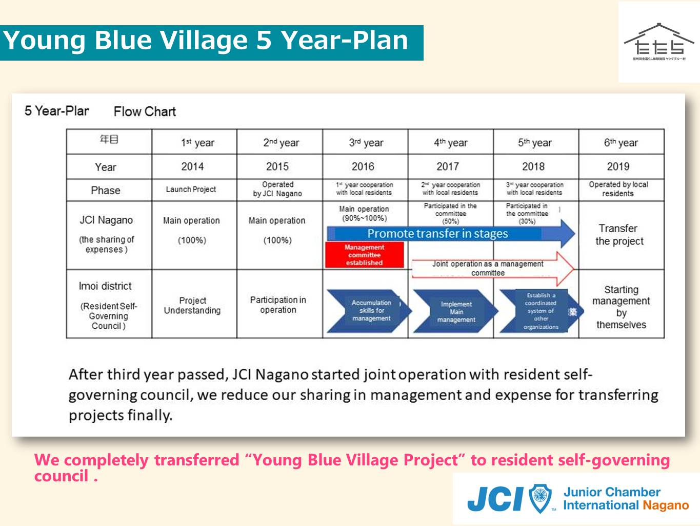 | 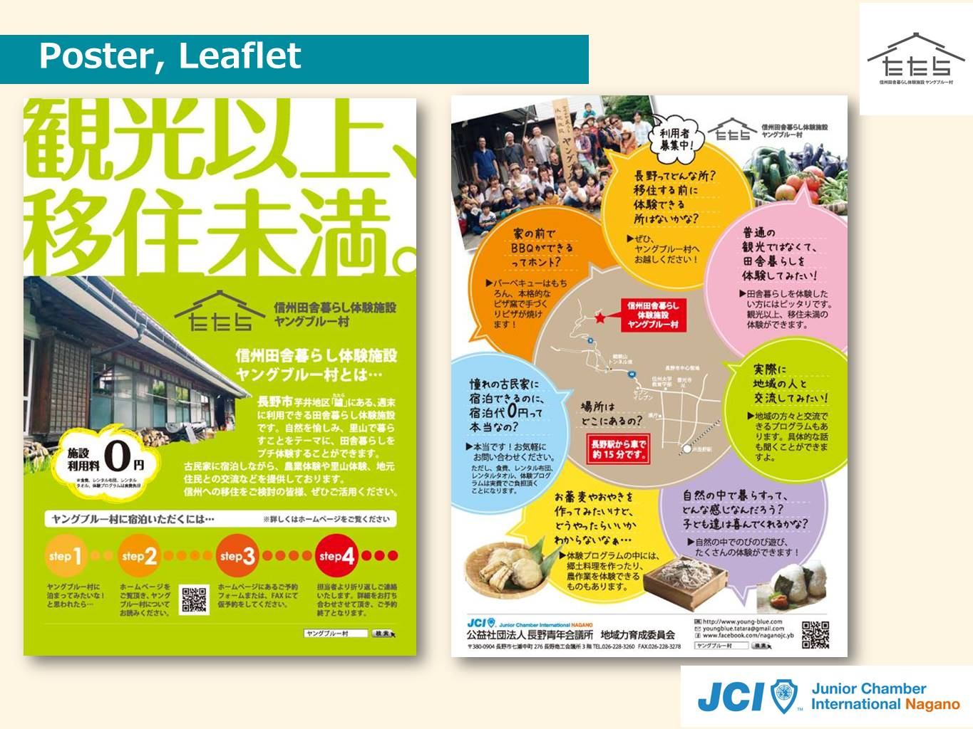
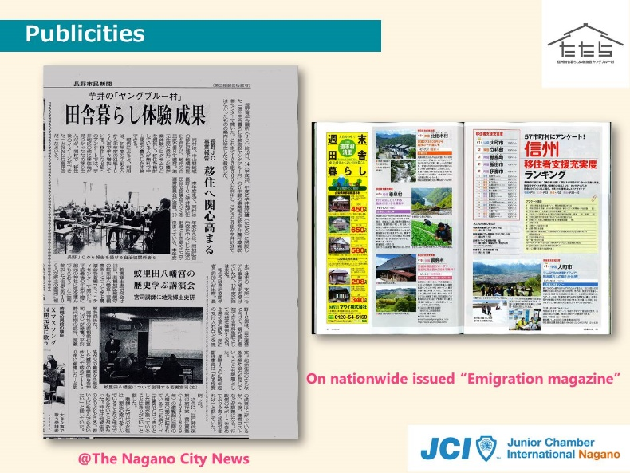 | 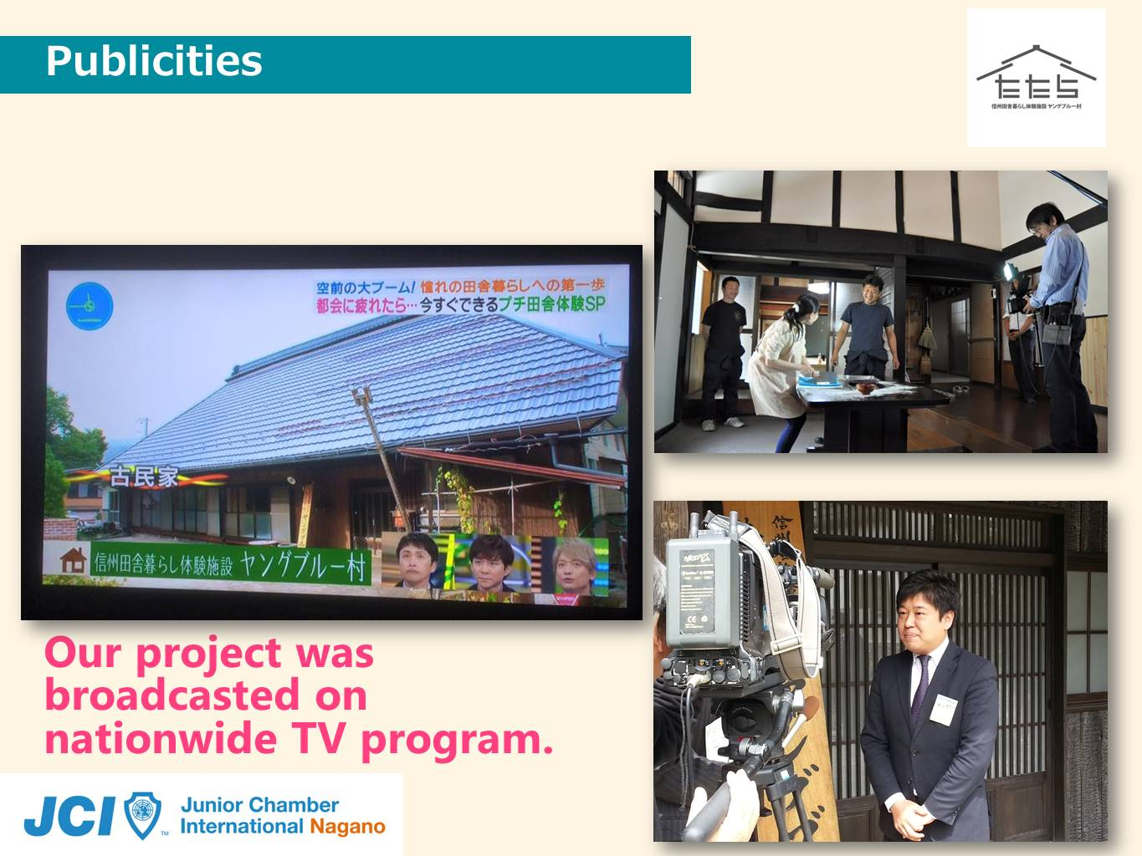

「メンバーの参加」項目に添付する画像を下部に貼付してください
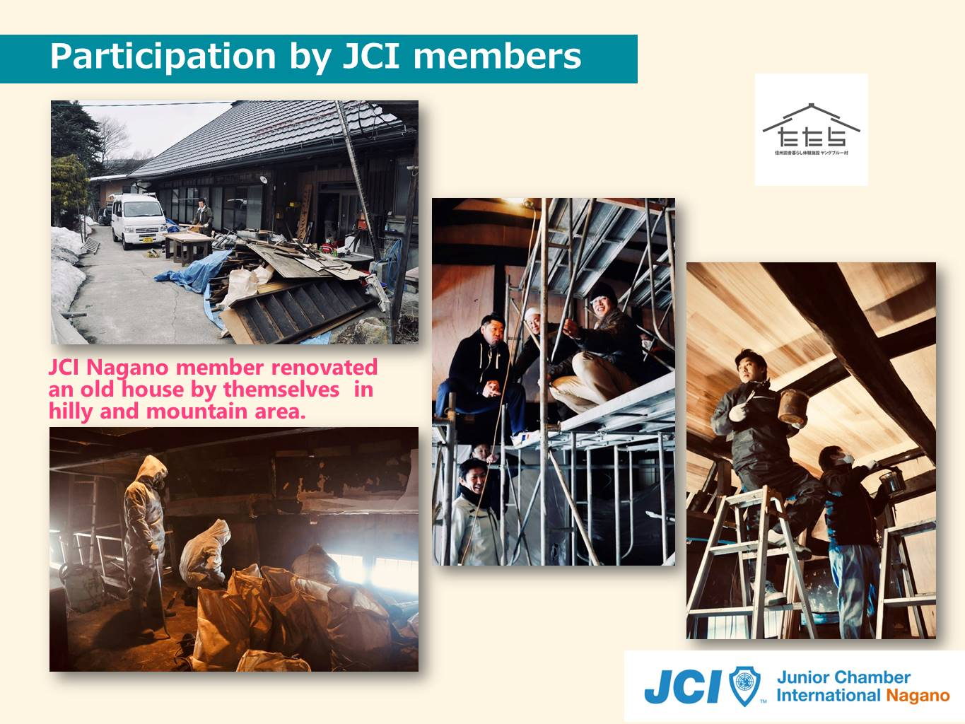 | 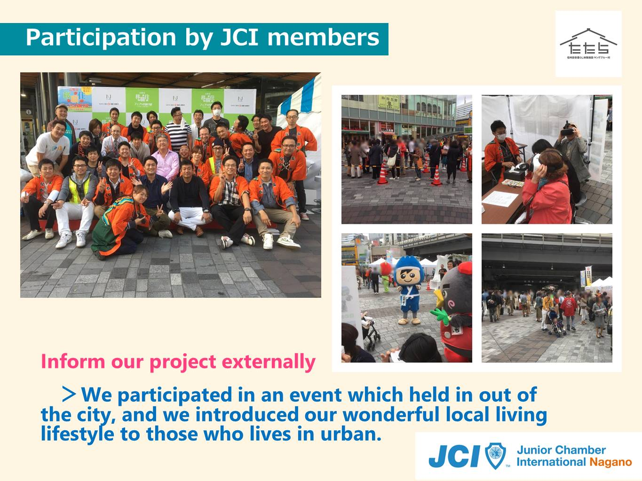
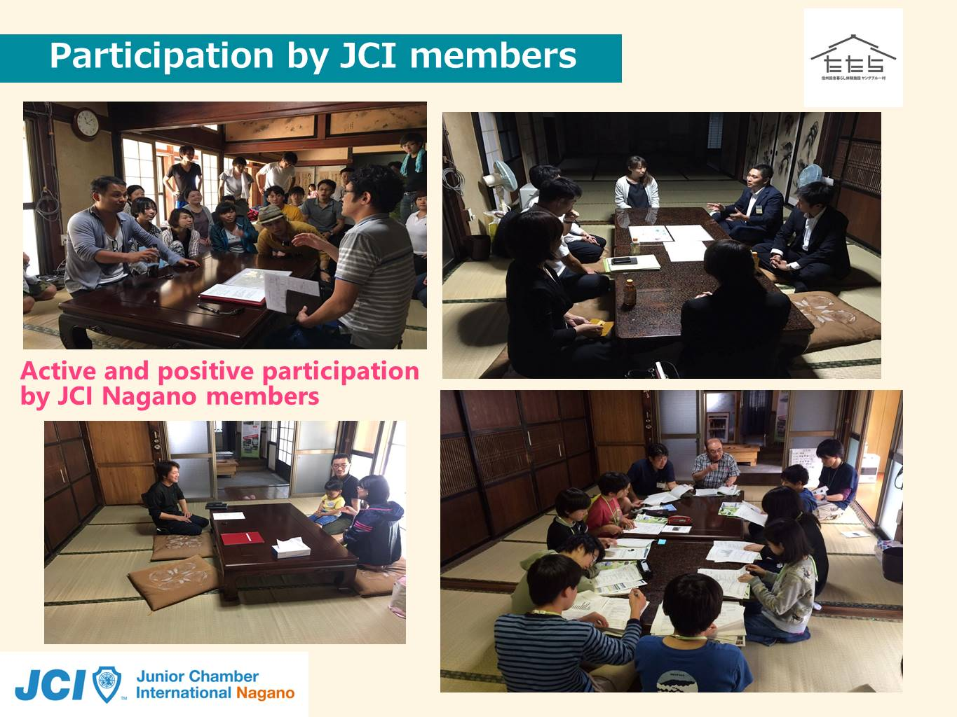 | 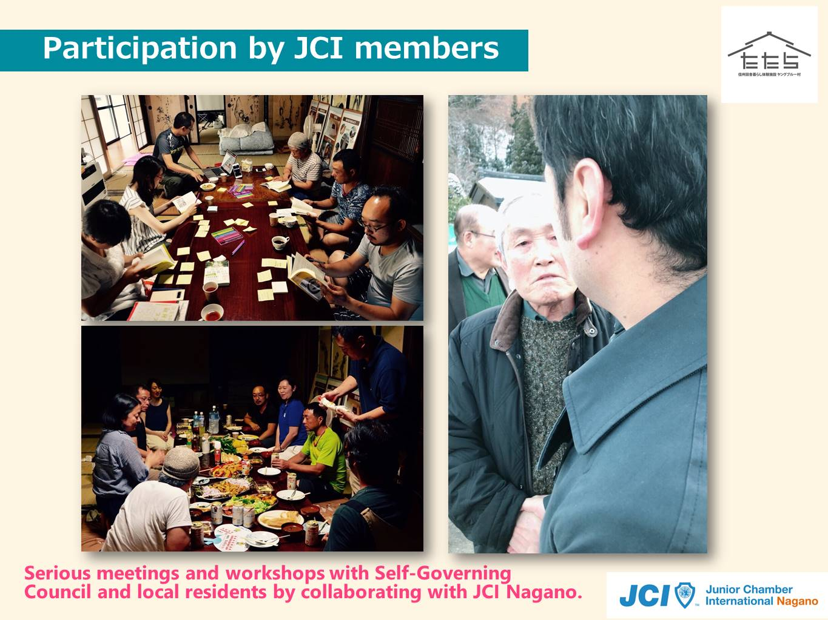

「地域社会への影響」項目に添付する画像を下部に貼付してください
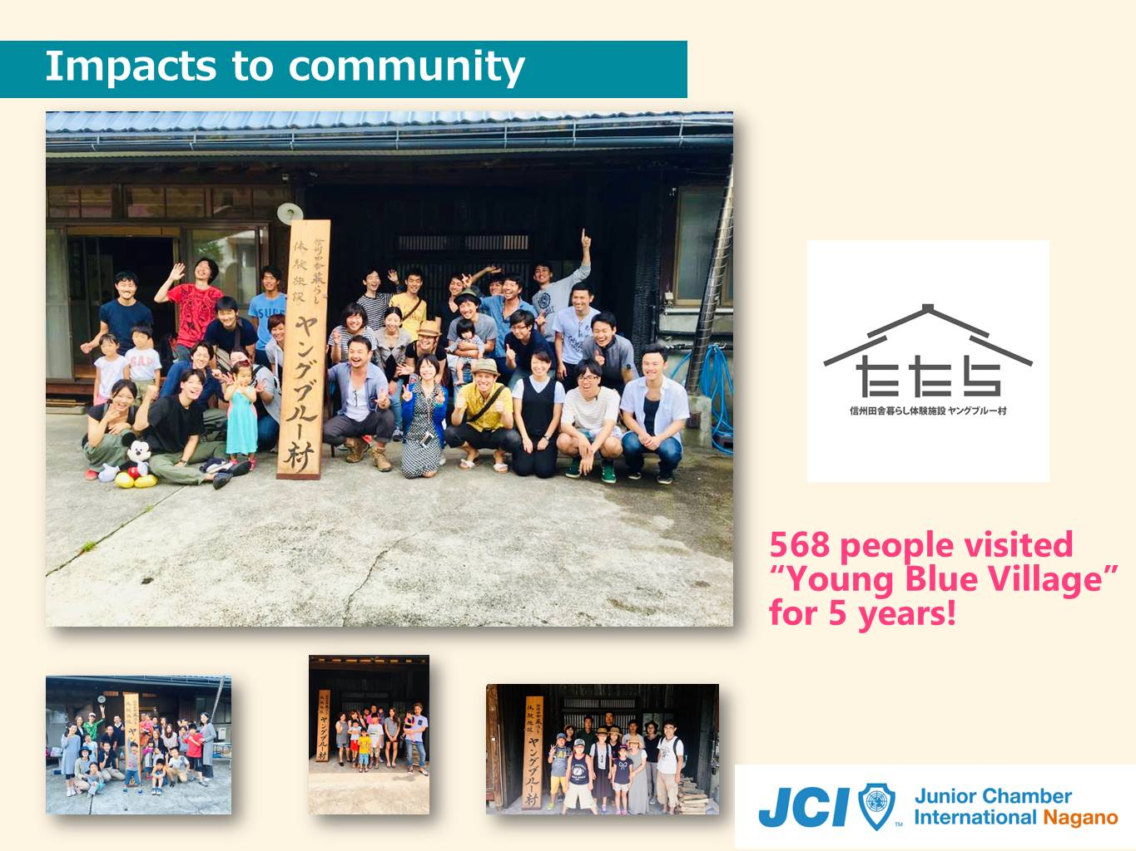 | 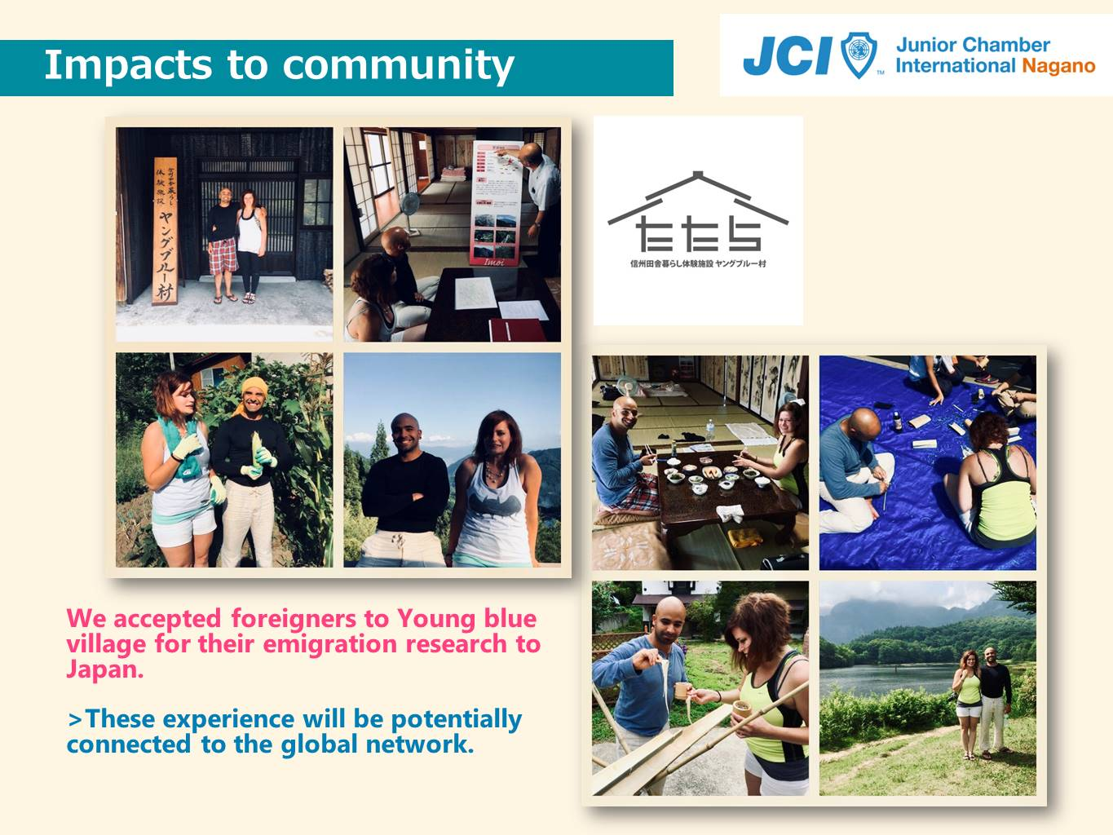
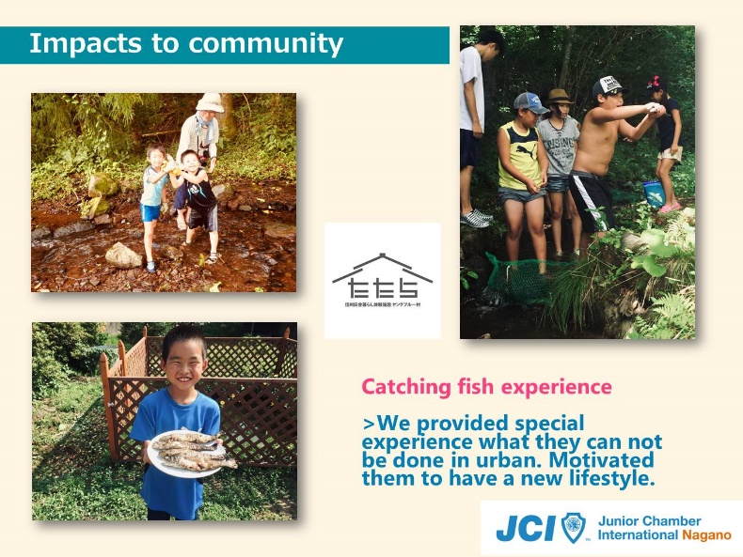 | 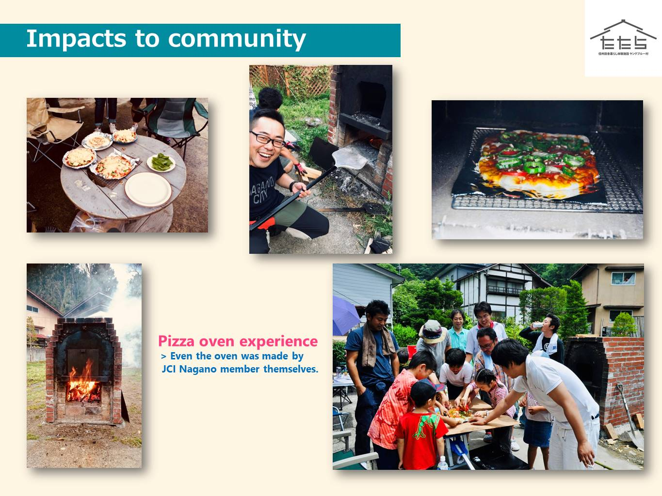

「LOMへの影響」項目に添付する画像を下部に貼付してください
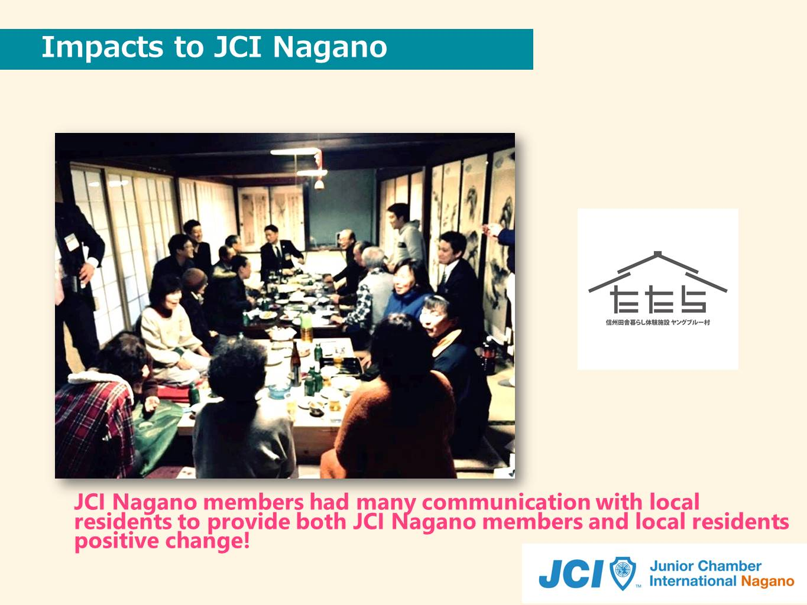 | 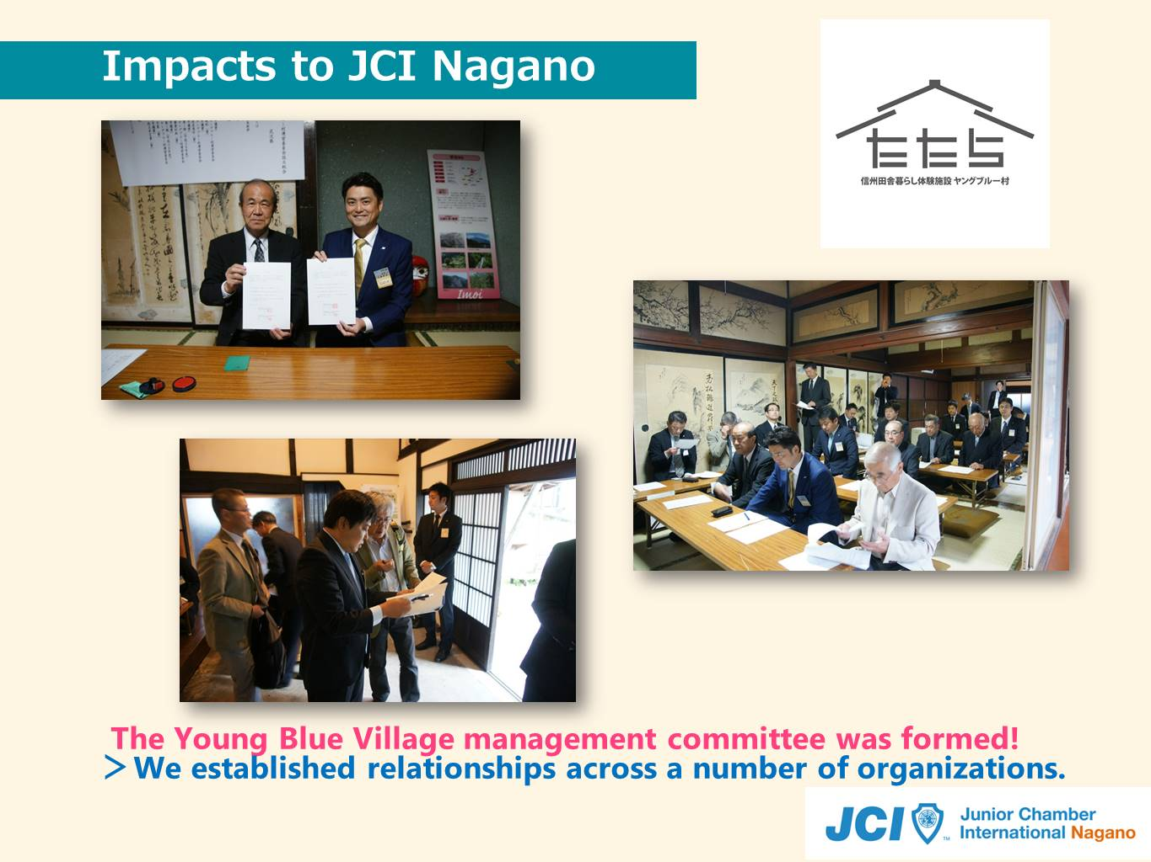
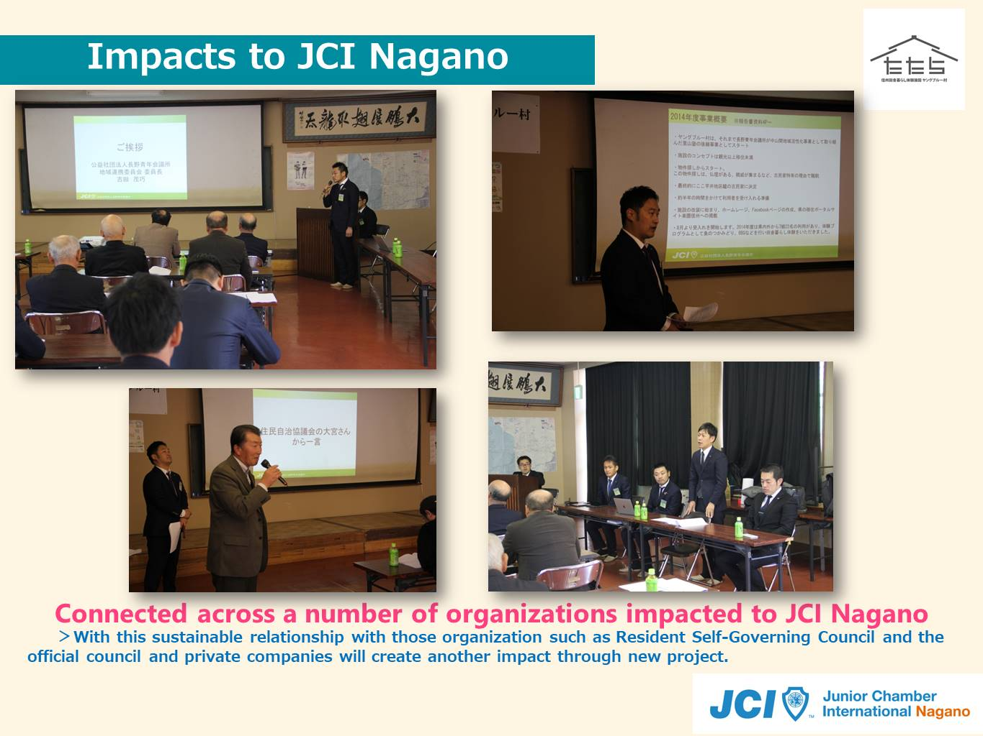 | 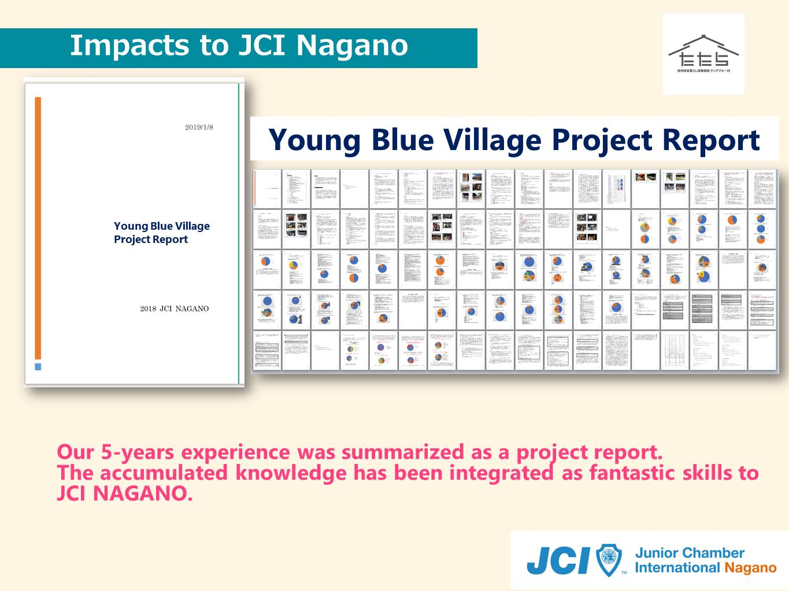

「プログラムの長期的な影響」項目に添付する画像を下部に貼付してください
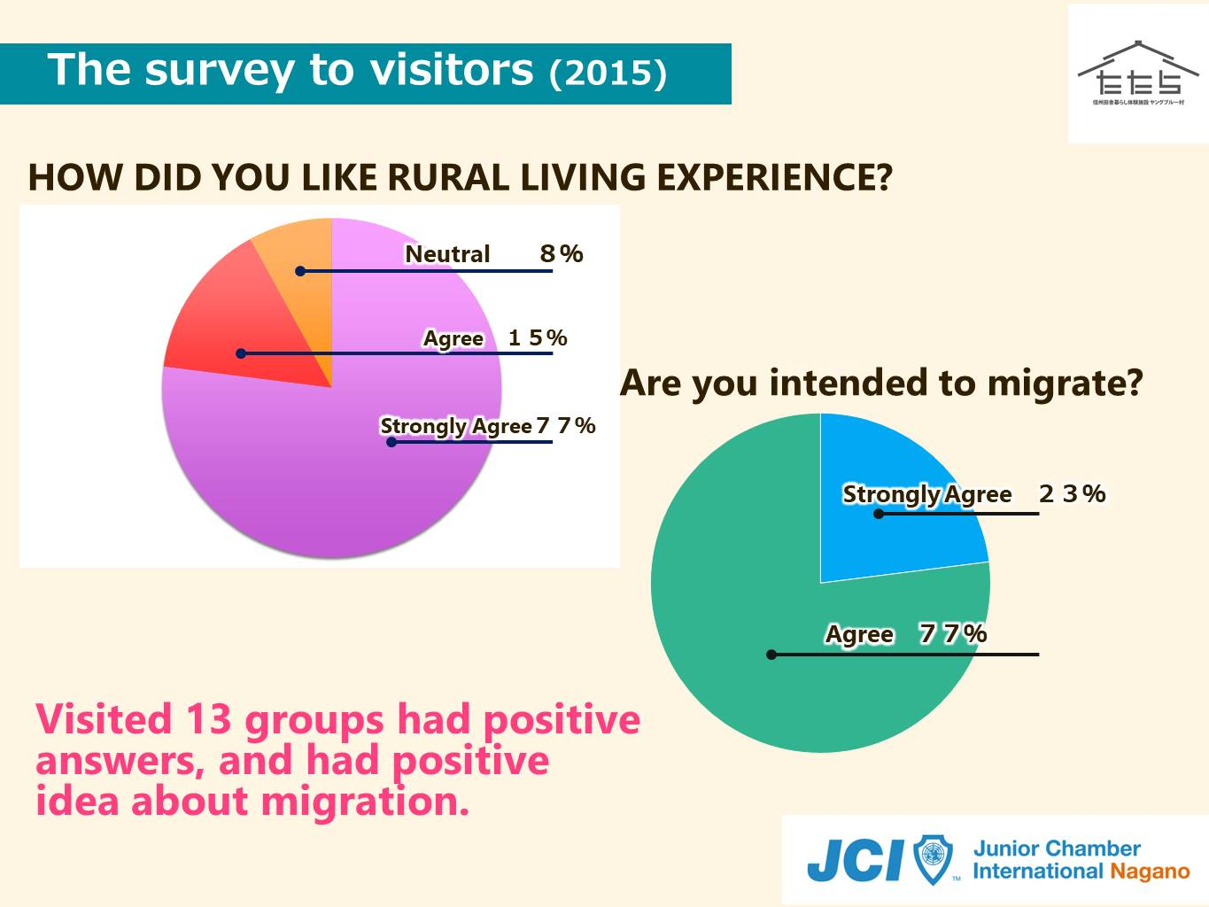 | 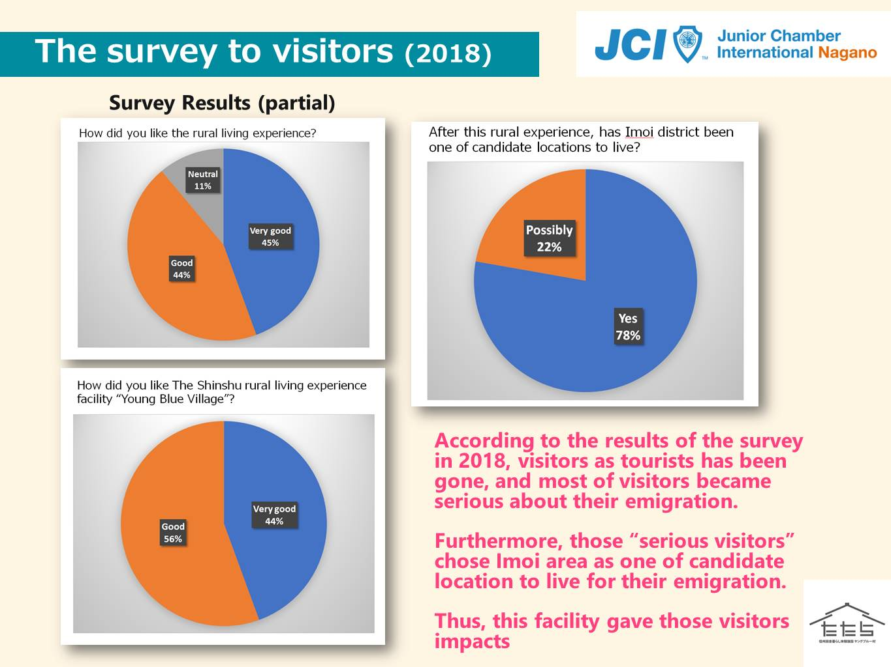
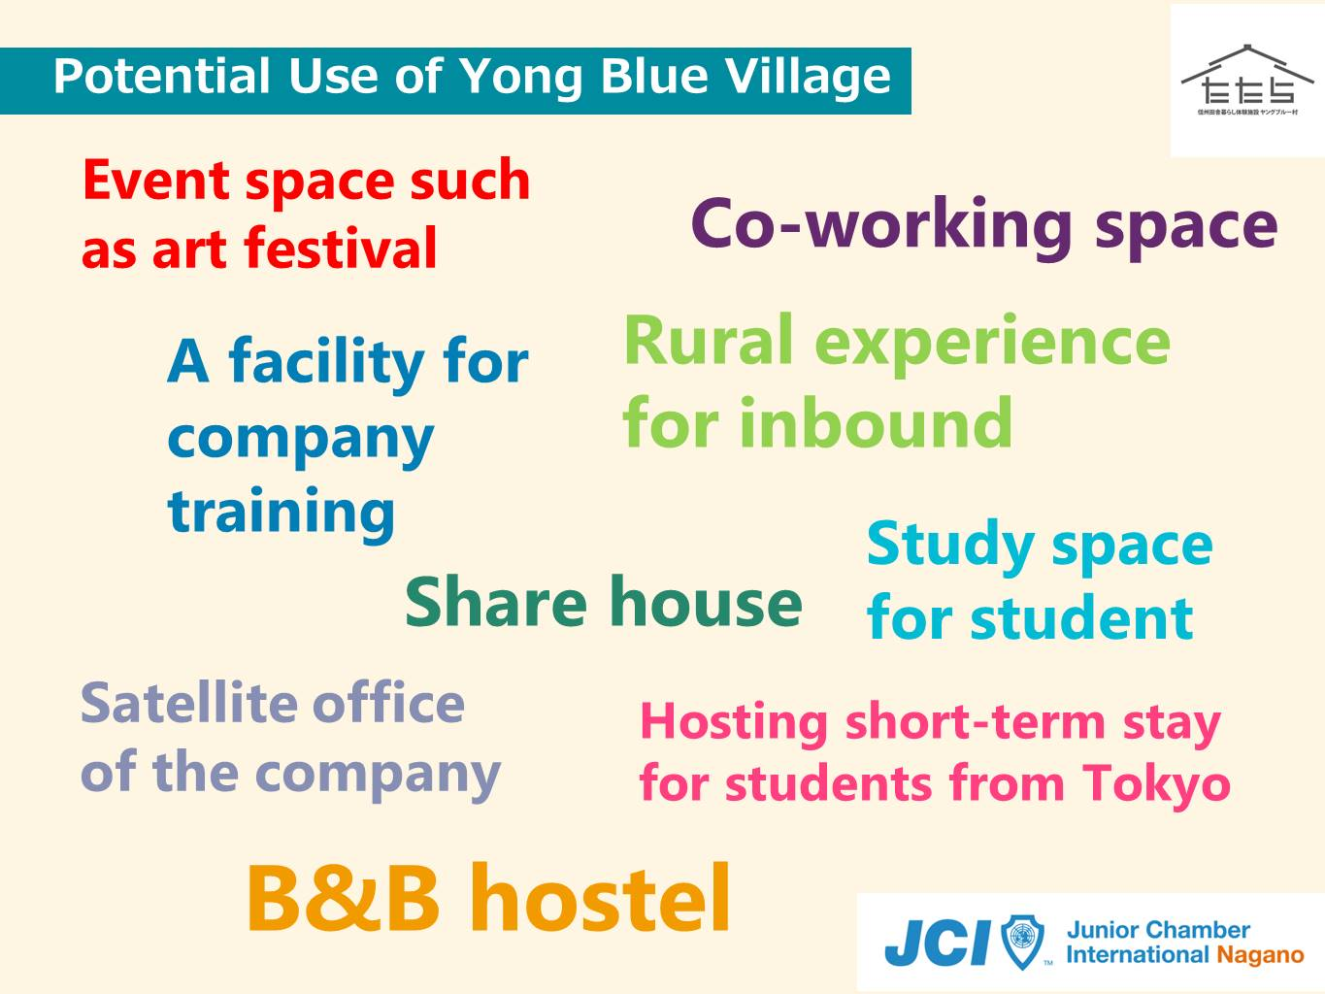 | 